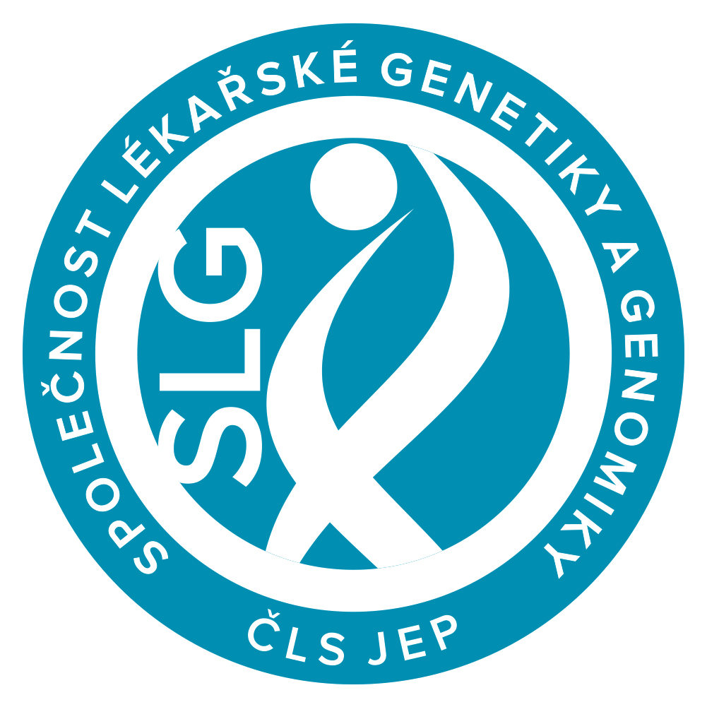

Společnost lékařské genetiky a genomiky ČLS JEP
a Oddělení lékařské genetiky FN Brno
Vás srdečně zvou na

BRNĚNSKÝ GENETICKÝ DEN 2017

BGD

KLINICKÁ GENETIKA – GENETICKÁ DIAGNOSTIKA

Brno, čtvrtek 5. října 2017
Sál Milosrdných bratří, Brno, Vídeňská 7
Hlavní témata:
Klinická genetika - Aktuality v diagnostice - Vzácná onemocnění - Kasuistiky
Akce je určena pro lékaře a nelékařské zdravotnické pracovníky (JOP VŠ, ZS, ZL).
Účast bude ohodnocena kredity v rámci systému celoživotního vzdělávání.

Přihlášky k aktivní účasti, prosím, zasílejte elektronicky do 21. 8. 2017.
Přihlášky k pasivní účasti, prosím, zasílejte elektronicky do 20. září 2017.
Elektronická registrace možná od 1. 6. 2017 na www.dnakonference.cz
Předpokládaná délka příspěvků je max. 10 minut + 5 minut diskuse
Další informace na www.slg.cz nebo na www.dnakonference.cz
Konferenční poplatek:
 | platba na účet | platba při registraci
Přednášející (1. autor) | - | -
Členové SLG ČLS JEP, ČSGLS | 200,00 Kč | 300,00Kč
Ostatní | 300,00 Kč | 400,00Kč
Členové SSLG | 200,00Kč / 10,00 Euro | 200,00Kč / 10,00 Euro

Bankovní spojení: 7231500207/0100, variabilní symbol 61016
Prosíme v maximální možné míře využít platbu převodem na účet.
Platba na místě nebude možná!

Navazující akce:
- Společenský večer 5. 10. 2017 – registrace nutná
- Výjezdní zasedání Motolského „Dysmoklubu“ 6. 10. 2017- registrace nutná

Kontaktní adresa:
Mgr. Bc. Lucie Kejnovská
Sekretariát Oddělení lékařské genetiky FN Brno, PDM
Černopolní 9, 613 00 Brno
e-mail: kejnovska.lucie@fnbrno.cz, tel: 532234298

